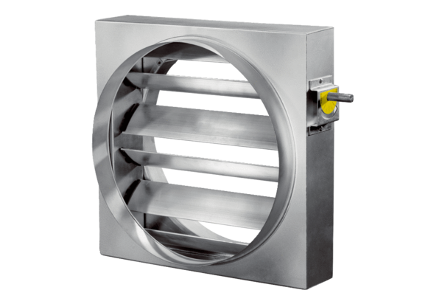Klapa regulacyjna JRE 35Opakowanie jednostkowe: 1 sztukaAsortyment: C
Numer artykułu: 0151.0392Producent: MAICO

